**1. Xác định các thành phần phần mềm tham gia vào từng Use case mức lá.**

*Use Case "Đăng nhập":*

* LoginUI
* Manager: id, name, username password.
* LoginDAL: loginInformation():ResultSet
* LoginBLL: checkLogin(String username, String password) : Manager

*Use Case "Quản lý cầu thủ":*

* PlayerManagementUI
* Player: playerID, playerName, position, height, weight, dateOfBirth, sex, country, clubID.
* PlayerDAL:
* queryPlayerInformation() : ResultSet
* queryAddPlayer(String data, String data1, String data2, int data3, int data4, Date data5, String data6, String data7, String data8) : void
* queryUpdatePlayer(String data, String data1, int data2, int data3, Date data4, String data5, String data6, String data7, String data8) : void
* queryDeletePlayer(String data) : void
* queryPlayerNameInAClub(String data): ResultSet
* queryPlayerNameSearch(String data) : ResultSet
* queryPlayerIDSearch(String data) : ResultSet
* queryCountPlayerInClub(String data) : ResultSet
* queryPlayerInAClub(String data): ResultSet
* PlayerBLL: DefaultTableModel dtm
* showPlayerInformation(JTable table): void
* showResultPlayerNameSearch(JTable table, String playerName): void
* showResultPlayerIDSearch(JTable table, String id): void
* addPlayer(Player player): void
* updatePlayer(Player player): void
* deletePlayer(Player player): void
* addPlayerNameInList(JList<String> list, String data) : void
* thongKePlayer(String data, JTextField txtKQ): void
* receivePlayerInformation(String data, JComboBox<Player> cbo): void

*UseCase “Quản Lý HLV”:* CoachManagementUI;  
 Coach: coachID, coachName, position, email, phone, dateOfBirth, sex, country, club.

CoachDAL:

* queryCoachInformation(): ResultSet
* queryCoachNameSearch(String data): ResultSet
* queryCoachIDSearch(String data): ResultSet
* queryAddCoach(String data, String data1, String data2, String data3, String data4, Date data5, String data6, String data7, String data8) : void
* queryUpdateCoach(String data, String data1, String data2, String data3, Date data4, String data5, String data6, String data7, String data8): void
* queryDeleteCoach(String data): void
* -CoachBLL:
* showCoachInformation(JTable table): void
* showResultCoachNameSearch(JTable table, String coachName): void
* showResultCoachIDSearch(JTable table, String id): void
* addCoach(Coach coach): void
* updateCoach(Coach coach): void
* deleteCoach(Coach coach): void

*Usecase”Quản Lý Lịch Thi Đấu”:*  
 -ScheduleManagementUI;  
 -Schedule: scheduleID, round, day, time, stadiumID, homeClubID, visitorClubID.  
 -ScheduleDAL

* queryScheduleInformation(): ResultSet
* queryScheduleIDSearch(String data): ResultSet
* queryAddSchedule(String data, int data1, Date data2, String data3, String data4, String data5, String data6, String data7): void
* queryUpdateSchedule(int data, Date data1, String data2, String data3, String data4, String data5, String data6, String data7): void
* queryDeleteSchedule(String data): void

-ScheduleBLL: DefaultTableModel dtm

* showScheduleInformation(JTable table): void
* showResultScheduleIDSearch(JTable table, String id): void
* addSchedule(Schedule schedule): void
* updateSchedule(Schedule schedule): void
* deleteSchedule(Schedule schedule): void
* searchSchedule(Schedule schedule).

Use Case: “Thêm chi tiết trận đấu”

* RegisterCompetitionDetailsUI
* MatchDetail : scheduleID, playerID
* MatchDetailDAL:
* queryPlayerInGame(String...data): ResultSet
* addPlayerInGame(String...data): void
* deletePlayerInGame(String...data): void
* MatchDetailBLL:
* updatePlayerInGame(JTable table, String scheduleID, String clubID): void
* addPlayerInGame(MatchDetails matchDetails): void
* deletePlayerInGame(MatchDetails matchDetails): void

Use Case: “Cập nhật kết quả trận đấu”

* UpdrageResultUI
* MatchResult: scheduleID, homeTeamGoal, visitorTeamGoal.
* MatchResultDAL:
  + addResult(String... data): void
  + updateResult(String... data): void
  + showResult(String data): ResultSet
  + queryReceiveScoreChart(): ResultSet
* MatchResultBLL: DefaultTableModel dtm;
  + showResult(String scheduleID,JTextField txtHome,JTextField txtVisitor) : Boolean
  + addResult(MatchResult matchResult): void
  + updateResult(MatchResult matchResult): void
  + showChart(JTable table): void

*Use Case "Quản lý Câu lạc bộ":*

* ClubManagementUI
* Club: clubID, clubName, address, website,stadiumID.
* ClubDAL:
* queryClubInformation() : ResultSet
* queryClubNameSearch(String data) ): ResultSet
* queryClubIDSearch(String data) ): ResultSet
* queryPlayerInformationInClub(String data): ResultSet
* queryAddClub(String... data): void
* queryUpdateClub(String... data): void
* queryDeleteClub(String data): void
* ClubBLL:
* showClubInfomation(JTable table): void
* showResultClubIDSearch(JTable table, String id): void
* addClub(Club club): void
* updateClub(Club club): void
* deleteClub(Club club): void
* showResultClubNameSearch(JTable table, String name): void

*Use Case "Quản lý Sân Vận Động":*

* StadiumManagemetUI
* Stadium: stadiumID, stadiumName, capacity, note, year.
* StadiumDAL:
* queryStadiumInformation(): ResultSet
* queryStadiumNameSearch(String data): ResultSet
* queryStadiumIDSearch(String data): ResultSet
* queryAddStadium(String... data): void
* queryUpdateStadium(String... data): void
* queryDeleteStadium(String data): void
* StadiumBLL: DefaultTableModel dtm, DefaultComboBoxModel dcb;
* showStadiumInformation(JTable table): void
* showStadiumInformationCbo(JComboBox<Stadium> cbo): void
* showResultStadiumNameSearch(JTable table, String stadiumName): void
* showResultStadiumIDSearch(JTable table, String id): void
* addStadium(Stadium stadium): void
* updateStadium(Stadium stadium): void
* deleteStadium(Stadium stadium): void
* *UseCase: Thống kê số lượng cầu thủ của CLB*
  + ThongKeSoCauThuUI
  + ClubBLL
  + PlayerBLL
* *UseCase: Tìm kiếm thông tin*
  + SearchClubPanel, SearchCoachPanel, SearchPlayerPanel, SearchStadiumPanel, SearchSchedulePanel
  + Club, Coach, Player, Stadium, Schedule
  + ClubBLL, CoachBLL, PlayerBLL, StadiumBLL, ScheduleBLL

**2. Thiết kế chi tiết**

**Thiết kế giao diện**

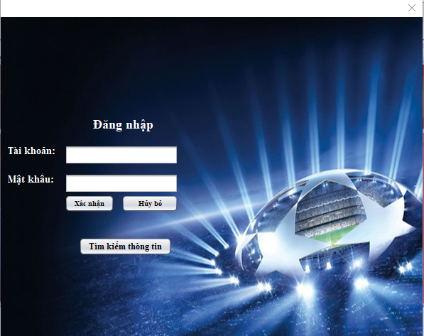

***Cửa sổ đăng nhập. (Khi triển khai cho phép user khách tìm kiếm mà không cần đăng nhập)***

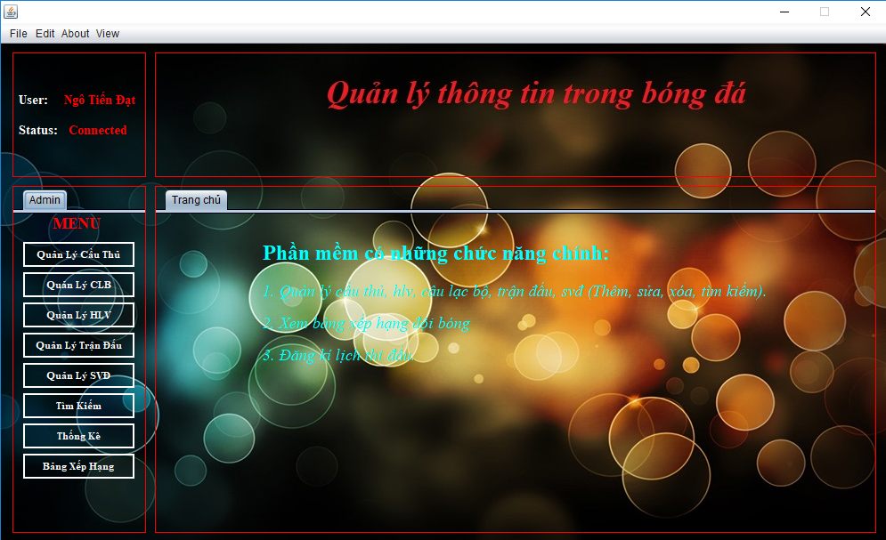

***Giao diện chính sau khi đăng nhập***

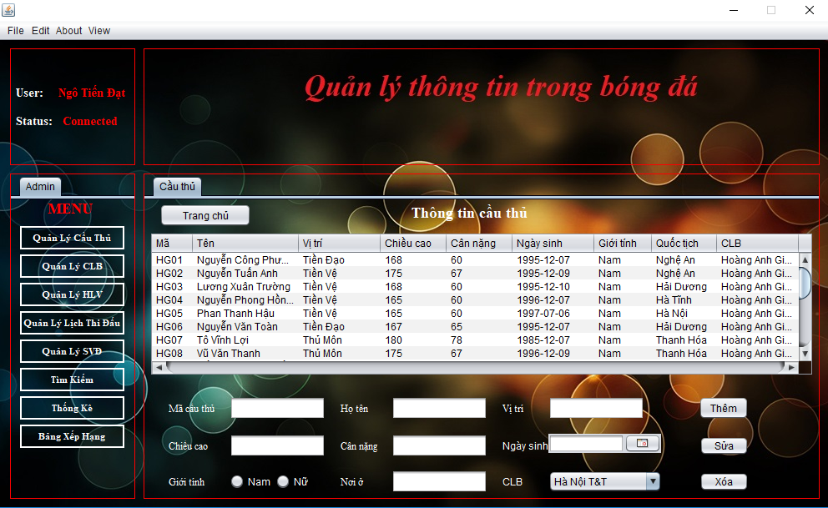

***Giao diện quản lý thông tin cầu thủ***

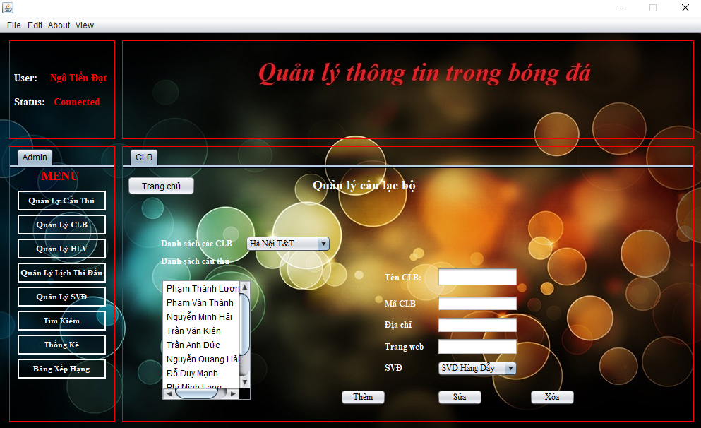

***Giao diện quản lý thông tin CLB***

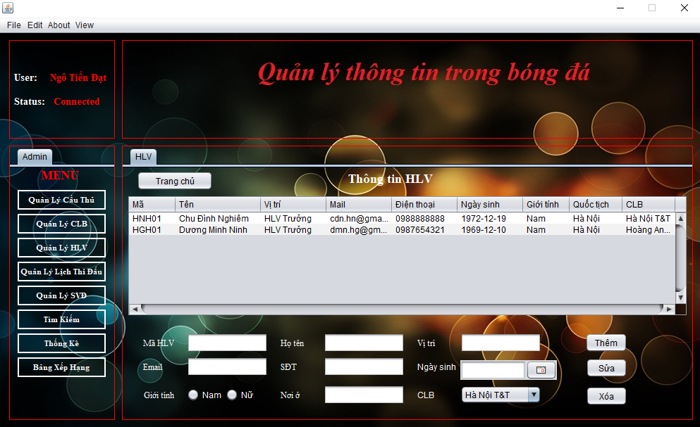

***Giao diện quản lý thông tin HLV***

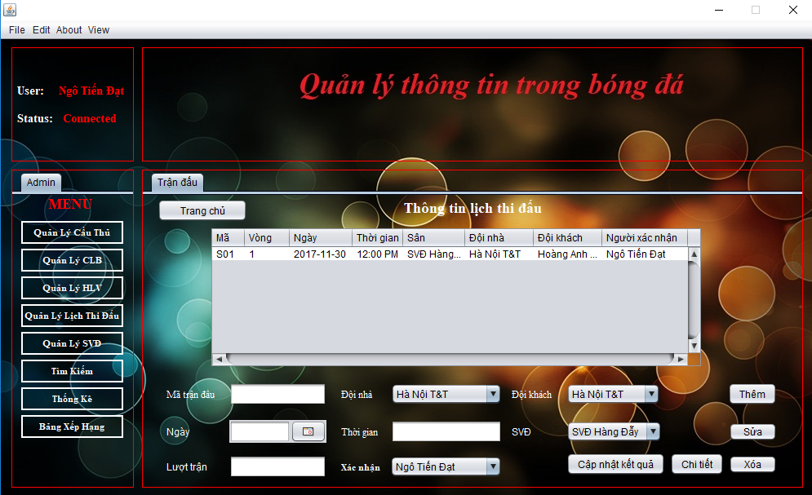

***Giao diện quản lý lịch thi đấu***

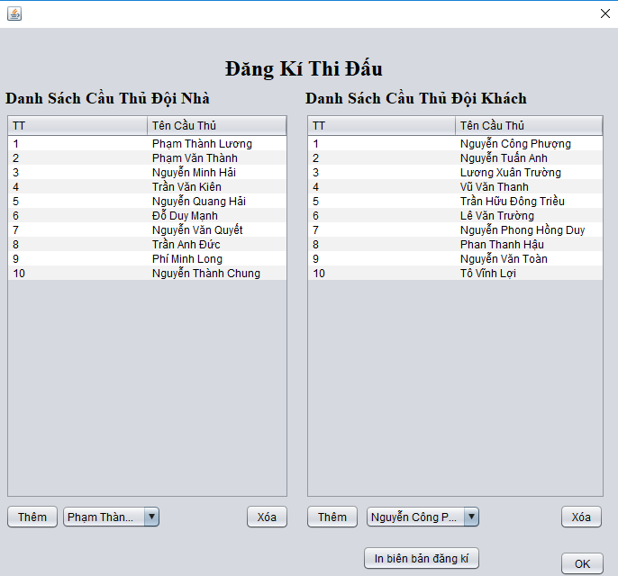

***Giao diện thêm chi tiết trận đấu***

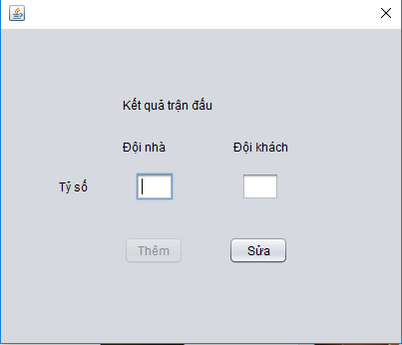

***Giao diện cập nhật kết quả trận đấu***

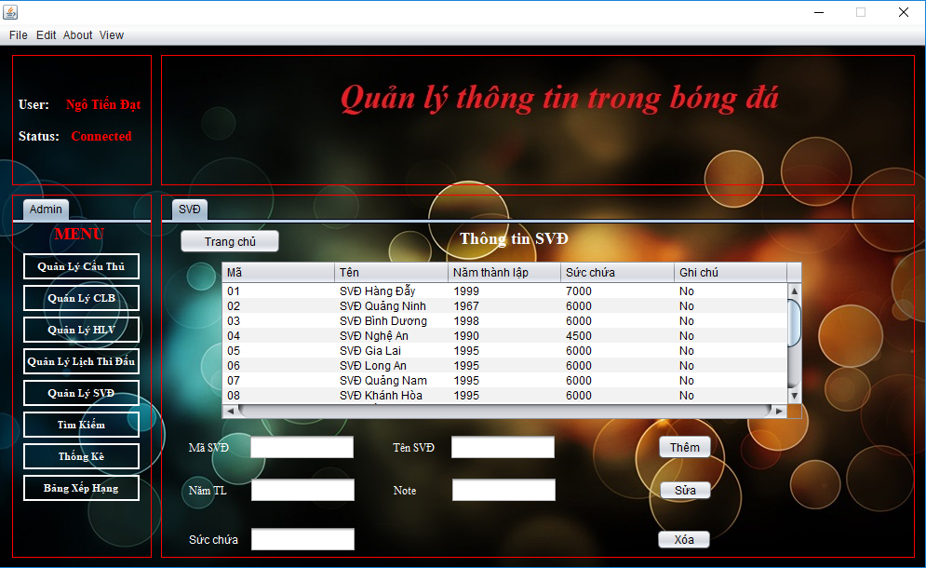

***Giao diện quản lý SVĐ***

***Các giao diện tìm kiếm***

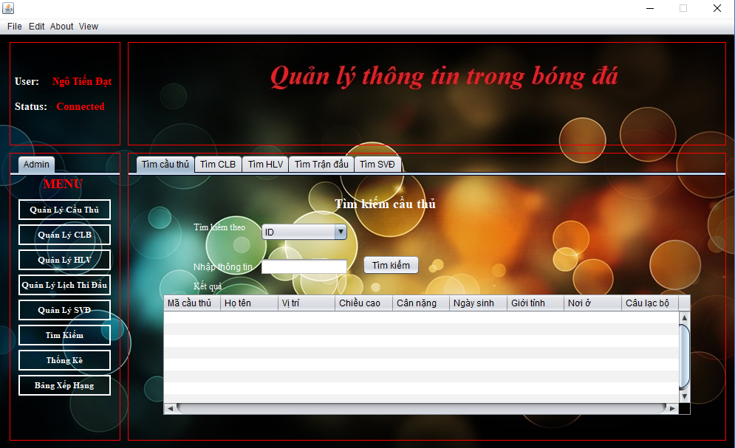

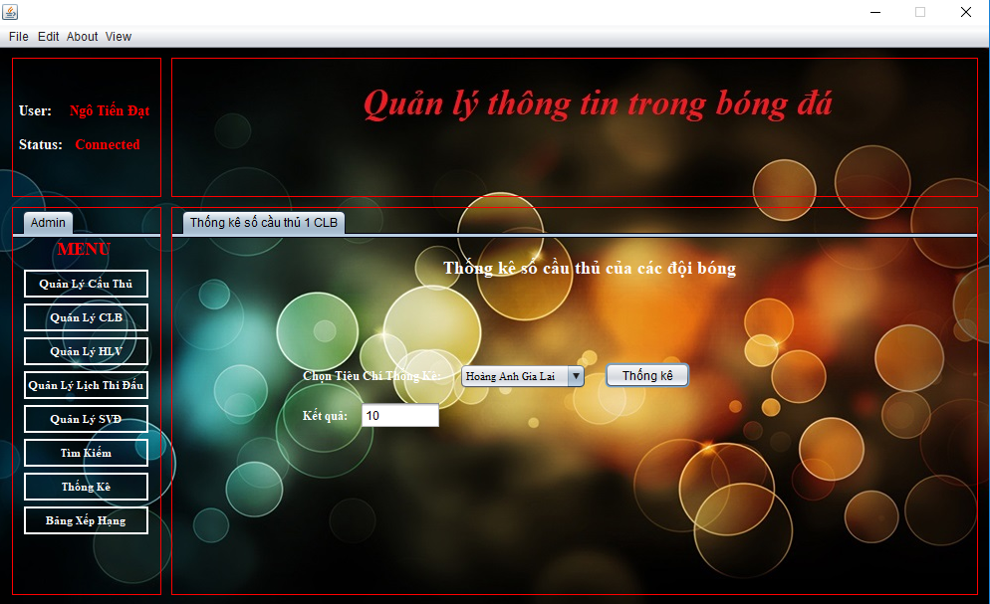

Giao diện thống kê

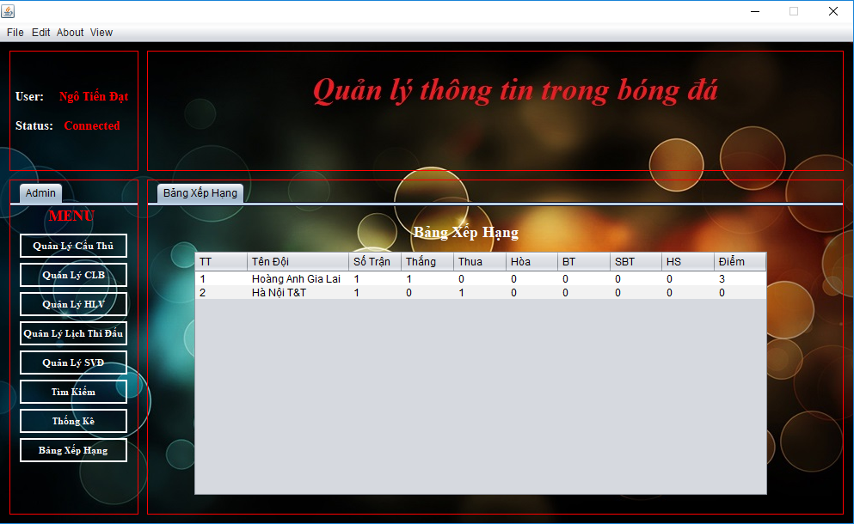

***Giao diện bảng xếp hạng***

***2.2 Thiết kế chi tiết***

***Biều đồ lớp***

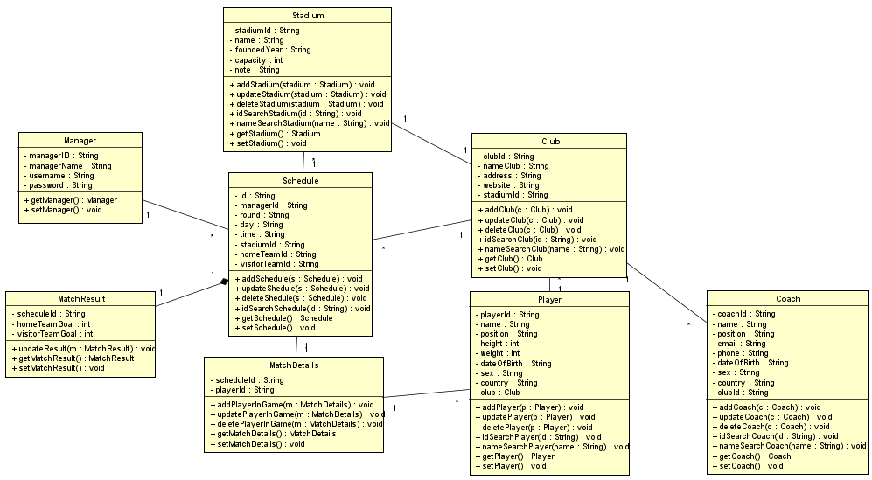

***Biểu đồ thực thể liên kết***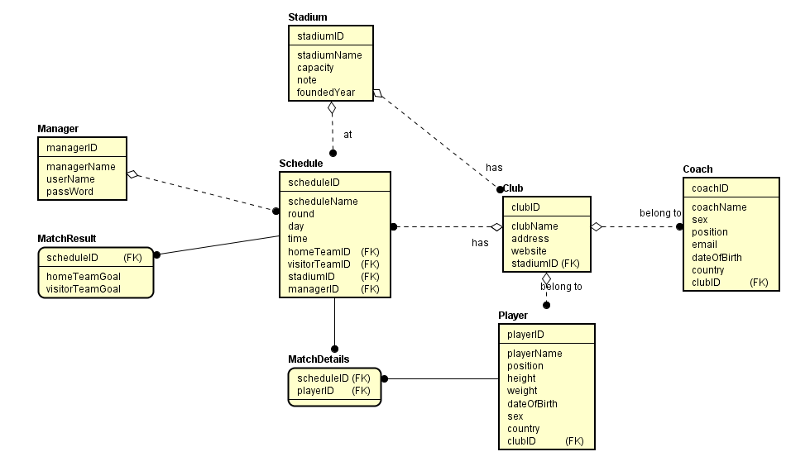

***Thiết kế CSDL***

